«Биология как наука. Живые системы и их изучение»:
алгоритмы решения, типичные ошибки школьников

Для успешного выполнения заданий ЕГЭ учащимся необходимо владеть биологическими понятиями, уметь решать биологические задачи. Решение последних сопряжено с применением алгоритмов. Выпускники, освоившие алгоритмы решения типовых задач, демонстрируют значительно более стабильные и высокие результаты – они уверенно справляются с заданиями даже в условиях стресса и ограниченного времени. Применение алгоритмов помогает избежать типичных ошибок: путаницы в терминах, неверной интерпретации схем, нарушения логики рассуждений. Обучение использованию алгоритмов не сводится к механическому «натаскиванию» школьников, когда от обучающихся требуется только запомнить шаблоны действий вроде «подставить числа» или «вписать готовый ответ». Напротив, обучение использованию алгоритмов – это одновременно и формирование метапредметных умений, таких как: анализировать тип задачи, выбирать оптимальную стратегию решения, последовательно применять логические шаги и проверять результат. Такой подход формирует более гибкое мышление, позволяющее адаптировать алгоритм к новым формулировкам заданий во время экзамена.
Раздел «Биология как наука. Живые системы и их изучение» включает материал о достижениях науки «Биологии», методах исследования, об основных уровнях организации живой природы. Первая часть КИМ ЕГЭ включает в себя три задания линий 1, 2, 21 данного содержательного раздела. Рассмотрим эти линии.
Линия 1
Проверяемые элементы содержания:
- современная биология – комплексная наука;
- биологические науки и изучаемые ими проблемы;
- работа с таблицей (с рисунком и без рисунка).
Требования к ответу
В ответе должно быть написано слово (словосочетание). Правильный ответ должен содержать количество знаков, не превышающее количество ячеек в строке бланка КИМ ЕГЭ. Ответ записывается без пробелов и запятых. Если верный ответ не умещается – значит, лучше подобрать синоним. Например, термин «биогеоценотический» лучше заменить на «экосистемный», а словосочетание «обмен веществ» – на «метаболизм». Буквы следует писать в соответствии с образцом на бланке. Для решения данных задач необходимо:
Знать | Уметь
- биологические науки и изучаемые ими проблемы;  - профессии, связанные с биологией;  - свойства живых систем;  - уровни организации живых систем;  - процессы, происходящие в живых системах;  - методы биологической науки. | - применять основополагающие общебиологические термины и понятия;  - определять по рисунку метод, процесс, профессию, свойство живого, уровень организации живых систем.
Типичные ошибки учеников:
- невнимательное прочтение текста задания;
- грамматические ошибки в терминах.
Образовательные дефициты школьников:
- незнание методов биологической науки;
- неумение установить взаимосвязь между примером/объектом и признаком живого / разделом биологии / уровнем организации;
- непонимание разницы между понятиями «биоценоз» и «биогеоценоз».
Алгоритм решения
1. Прочитать внимательно текст задания, обращая внимание на название таблицы, указанное в кавычках.
2. Определить, на какую тему данное задание (разделы биологии / методы познания / уровни организации / признаки живого).
3. Определить перечень возможных элементов ответа (разделов биологии / методов познания / уровней организации / признаков живого).
4. Внимательно прочитать (рассмотреть) пример / объект из второго столбца таблицы.
5. Определить наиболее подходящий к данному примеру / объекту элемент ответа.
Рассмотрим несколько заданий данной линии.
Задание 1
Рассмотрите таблицу «Уровни организации живой природы». Запишите в ответе пропущенный термин, обозначенный в таблице вопросительным знаком.
Уровень организации | Иллюстрация уровня
Видовой | 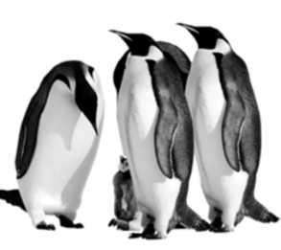
? | 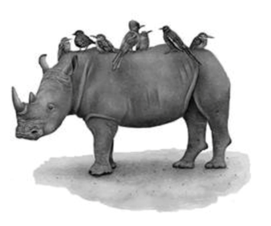
В данном задании на рисунке изображено взаимодействие двух видов организмов – носорога и воловьих птиц. Это указывает на уровень биоценотических связей, то есть отношений между видами в сообществе. Следовательно, правильным ответом является «биоценотический» или допустимый синоним – «экосистемный».
Ответ «биогеоценотический» в этом контексте считать правильным нельзя, поскольку он охватывает не только биоценоз (живые организмы), но и биотоп – совокупность абиотических факторов среды (почва, климат, рельеф и т.д.). Задание же фокусируется исключительно на взаимодействии видов, без анализа компонентов неживой природы.
Задание 2
Рассмотрите таблицу «Признаки живых систем». Запишите в ответе пропущенный термин, обозначенный в таблице вопросительным знаком.
Признак живых систем | Пример
Саморегуляция | Расширение кровеносных сосудов кожи при повышении температуры
? | Созревание мякоти ягод крыжовника
Ответ: развитие/ рост и развитие.
В 2025 году выпускники потеряли баллы, выполняя данное задание, так как в качестве ответа писали «размножение». Эта ошибка возникла из-за смешения биологических понятий: размножение – это процесс образования новых особей, а развитие – это индивидуальное изменение организма от зародышевого состояния до зрелой формы, включающее рост, дифференциацию тканей, формирование органов и функций. В контексте задания, где речь идет о периоде индивидуального развития организма (например, превращение личинки в бабочку, развитие эмбриона, созревание плода, как в данном случае), правильным и единственным допустимым ответом является «развитие».
При выборе второго варианта ответа («рост и развитие») учащимся необходимо помнить: ответ следует вносить сплошным текстом, без пробелов, запятых или других разделителей. В данном случае правильный ответ требовалось записать как «ростиразвитие», поскольку формат ответа предполагает объединение двух слов в одну строку без промежутков. Наличие пробела или других символов приводит к автоматическому несоответствию ключу и, как следствие, потере баллов, даже если содержание ответа верно.
Задание 3
Рассмотрите таблицу «Общие признаки биологических систем». Запишите в ответе пропущенный термин, обозначенный в таблице вопросительным знаком.
Признак живых систем | Пример
Клеточное строение | Эритроциты, миоциты, нейроны человека
? | Поддержание нормальных значений температуры тела, уровней артериального давления и глюкозы у человека
Анализ результатов выполнения заданий ЕГЭ 2025 показал, что вариант ответа «гомеостаз» не был засчитан как правильный. На сайте ФИПИ и в сборнике по подготовке к ЕГЭ-2026 (издательство «Народное образование») оба ответа («саморегуляция» и «гомеостаз») показаны, как верные. Однако, важно разграничить данные понятия. Саморегуляция – это общее свойство живых систем, позволяющее им поддерживать и восстанавливать своё состояние в ответ на изменения. Это и работа ферментов, и гормональная регуляция, и нервные реакции. Гомеостаз – частный случай саморегуляции, связанный только с постоянством внутренней среды (температура, pH, осмотическое давление и т.д.). Следовательно, если в задании речь идёт о общем механизме поддержания устойчивости живой системы – вне зависимости от того, затрагивает ли он внутреннюю среду или другие параметры (например, уровень сахара в крови, концентрацию кислорода, ритм сердцебиения) – наиболее корректным и полным ответом является «саморегуляция». Использование термина «гомеостаз» в таком контексте, хотя и не ошибочно, является неполным, поскольку ограничивает объём явления.
Линия 2
Проверяемые элементы содержания: методы биологической науки: наблюдение, измерение, эксперимент, систематизация, анализ.
Требования к ответу
В ответе должны быть записаны две цифры в строго определённой последовательности. Между цифрами не допускаются пробелы, запятые или другие символы. Нарушение формата (например, «1 2», «1,2») приводит к автоматическому снижению балла до нуля – даже при правильном содержании ответа. Для решения задач линии 2 необходимо:
Знать | Уметь
- методы биологической науки (наблюдение, эксперимент, моделирование);  - понятие зависимой и независимой переменной;  - основы планирования эксперимента (контрольные группы, повторность, рандомизация);  - взаимосвязи между процессами и явлениями, наблюдаемыми в ходе эксперимента. | Устанавливать взаимосвязи между:  - строением и функциями живых систем;  - процессами жизнедеятельности (обмен веществ, дыхание, размножение);  - этапами обмена веществ, клеточного цикла, эмбриогенеза и др.;  - фенотипом и факторами среды;  - компонентами биологических систем (органы → ткани → клетки → молекулы).
Хотя в формулировке задания прямо не требуется определять зависимую и независимую переменные, учащиеся должны понимать: поскольку речь идёт об эксперименте, ключ к правильному ответу лежит именно в умении распознать, что именно делал экспериментатор, и что при этом измерялось.
Независимая переменная – это то, что целенаправленно задаётся или изменяется экспериментатором (например, концентрация вещества, температура, время воздействия, доза препарата). Именно она отражает «вмешательство» исследователя в систему. Зависимая переменная – это показатель, который измеряется в ответ на это вмешательство (например, скорость реакции, количество проросших семян, уровень гормона в крови).
Даже если в задании не звучит прямой вопрос «укажите независимую переменную», понимание этой логики помогает:
- верно интерпретировать данные (график, таблицу, описание);
- установить причинно-следственную связь;
- выбрать корректные характеристики процесса или явления.
Иными словами, анализ эксперимента без различения переменных обречён на ошибку. Поэтому школьникам при подготовке к ЕГЭ важно не просто запоминать факты, а развивать умение «читать» экспериментальную логику, даже если она не обозначена в задании явно.
Типичные ошибки учеников:
- невнимательное прочтение текста задания – учащиеся пропускают ключевые слова, условия эксперимента.
Образовательные дефициты школьников:
- незнание методов биологической науки;
- незнание сути биологических процессов и явлений;
- непонимание алгоритма постановки эксперимента;
- неумение установить взаимосвязь между наблюдаемыми явлениями или процессами.
Алгоритм решения

1. Прочитать внимательно текст задания.

2. Определить независимую (задаваемую экспериментатором) переменную и зависимую переменную (изменяющуюся в результате эксперимента).

3. Определить характер изменения зависимой переменной (увеличится / уменьшится).

4. Записать ответ в предложенную таблицу (убедиться, что порядок записи соответствует эталону) и перенести в бланк ответа.
Рассмотрим несколько заданий данной линии.
Задание 1
Экспериментатор исследовал особенности артерий большого круга кровообращения. Как изменятся просвет артерии и скорость кровотока в артерии при отдалении от сердца? Для каждой величины определите соответствующий характер ее изменения:
1) увеличится
2) уменьшится
3) не изменится
Запишите в таблицу выбранные цифры для каждой величины. Цифры в ответе могут повторяться.
Просвет артерии | Скорость кровотока в артерии
Ответ:
Просвет артерии | Скорость кровотока в артерии
2 | 2
Пояснение: по мере удаления от сердца артерии большого круга кровообращения ветвятся на более мелкие сосуды (артериолы). Просвет артерии уменьшается, так как крупные артерии, отходящие от сердца, разделяются на сосуды меньшего диаметра. Скорость кровотока в артерии уменьшается, так как при ветвлении сосудов общая площадь поперечного сечения кровяного русла увеличивается, что приводит к снижению линейной скорости движения крови.
Задание 2
Испытуемый пробежал 3 километра в быстром темпе. Как после этого изменились объём крови в сосудах скелетных мышц и объём крови в сосудах стенок желудка испытуемого? Для каждой величины определите соответствующий характер её изменения:
1) увеличилась
2) уменьшилась
3) не изменилась
Запишите в таблицу выбранные цифры для каждой величины. Цифры в ответе могут повторяться.
Объём крови в сосудах скелетных мышц | Объём крови в сосудах стенок желудка
Ответ:
Объём крови в сосудах скелетных мышц | Объём крови в сосудах стенок желудка
1 | 2
Пояснение: при интенсивной физической нагрузке (бег) кровь перераспределяется: сосуды скелетных мышц расширяются для усиленного снабжения кислородом, а сосуды органов пищеварения (желудка) сужаются, так как их активность снижается. Это регулируется симпатической нервной системой.
Задание 3
Исследователь изучал химический состав костной ткани у людей разных возрастов. Как изменится содержание органических и неорганических веществ в костях 70-летнего мужчины по сравнению с годовалым ребенком? Для каждой величины определите соответствующий характер ее изменения:
1) увеличилась
2) уменьшилась
3) не изменилась
Запишите выбранные цифры для каждой величины. Цифры в ответе могут повторяться.
Содержание органических веществ | Содержание неорганических веществ
Ответ:
Содержание органических веществ | Содержание неорганических веществ
2 | 1
Пояснение: С возрастом в костях становится меньше органических веществ, при этом содержание неорганических веществ возрастает.
Линия 21
Проверяемые элементы содержания и форма представления задания: анализ экспериментальных данных в табличной или графической форме.
Требования к ответу
В ответе должны быть записаны две цифры, соответствующие номерам верных утверждений. Цифры могут быть записаны в любой последовательности – порядок не влияет на оценку. Между цифрами не допускаются пробелы, запятые или другие символы.
Для решения данных задач необходимо:
Знать | Уметь
- общебиологические закономерности; -систему и многообразие органического мира;  - организм человека и его здоровье;  - теории эволюции;  - развитие жизни на Земле;  -экосистемы и присущие им закономерности | - критически оценивать информацию биологического содержания;  - интерпретировать этические аспекты современных исследований в биологии, медицине, биотехнологии
Типичные ошибки учеников:
- невнимательное прочтение предложенных утверждений;
- стремление выбрать все верные утверждения, а не те, которые соответствуют графику / диаграмме.
Образовательные дефициты школьников:
- неумение читать графики, диаграммы, гистограммы;
- неумение объяснять результаты биологического эксперимента.
Алгоритм решения

1. Внимательно прочитать текст задания.

2. Проанализировать график / гистограмму / диаграмму, отражающую результаты эксперимента.
3. Прочитать каждое утверждение. Определить: верно или не верно каждое из утверждений. При этом, обратить внимание, что утверждение может быть верным с точки зрения биологии, но не являться результатом предложенного эксперимента.
4. Рядом с верными утверждениями поставить знак «+», рядом с неверными – знак «-».
5. Записать в ответ цифры, соответствующие выбранным утверждениям со знаком «+».
6. Перенести цифры в бланк ответов (желательно в порядке возрастания).
Рассмотрим несколько заданий данной линии.
Задание 1
Проанализируйте таблицу «Видовой состав микроорганизмов и вирусов при респираторных инфекциях собак». Выберите все утверждения, которые можно сформулировать на основании анализа представленных данных. Запишите в ответе цифры, под которыми указаны выбранные утверждения.
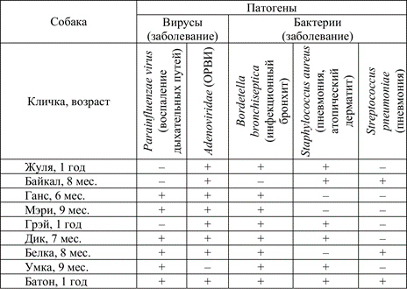
1) Большинство исследуемых собак является носителем двух видов патогенных бактерий
2) Собаки до шести месяцев не болеют респираторными заболеваниями
3) У всех исследуемых собак выявлено наличие двух патогенных вирусов
4) У всех исследуемых собак патология обусловлена заражением от трёх до пяти видов патогенов
5) Наиболее опасное респираторное заболевание – пневмония
Ответ: 14.
Пояснение: неверные варианты (ошибочные или неподтверждённые данными таблицы):
2) Собаки до шести месяцев не болеют респираторными заболеваниями: такой вывод сделать нельзя, так как нет данных о всех собаках.
3) У всех исследуемых собак выявлено наличие двух патогенных вирусов: у некоторых собак (Жуля, Байкал, Грэй, Умка) обнаружен только один вирус.
5) Наиболее опасное респираторное заболевание – пневмония: таблица не содержит информации об опасности заболеваний, только о наличии патогенов.
Задание 2
Проанализируйте диаграмму, на которой представлена средняя острота зрения пяти групп учащихся в начале и конце учебного года. Выберите утверждения, которые можно сформулировать на основании анализа представленных данных. Запишите в ответе цифры, под которыми указаны выбранные утверждения.
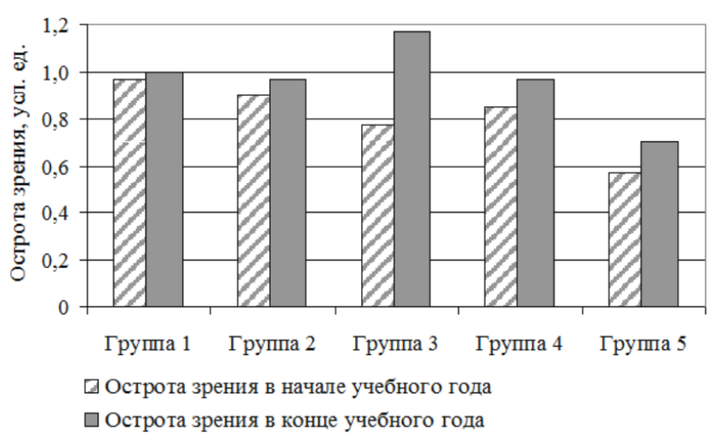
1) Мышцы глаза тренируются в течение года
2) У группы 3 самое большое изменение остроты зрения в течение учебного года
3) Чем ближе конец года, тем выше нагрузка на глаза
4) В начале учебного года острота зрения ниже, чем в конце года
5) Острота зрения повышается в хорошо освещённых классах
Ответ: 24.
Пояснение. Неверные ответы:
1) Мышцы глаза тренируются в течение года: нельзя сделать такой вывод, так как об этом нет данных на диаграмме;
3) Чем ближе конец года, тем выше нагрузка на глаза: нельзя сделать такой вывод, так как об этом нет данных на диаграмме;
5) Острота зрения повышается в хорошо освещённых классах: нельзя сделать такой вывод, так как об этом нет данных на диаграмме.
Задание 3
Проанализируйте таблицу «Показатели функциональных различий дыхательной и сердечно-сосудистой систем юношей с последствиями детского церебрального паралича (ДЦП) и здоровых сверстников». Выберите все утверждения, которые можно сформулировать на основании анализа представленных данных. Запишите в ответе цифры, под которыми указаны выбранные утверждения.
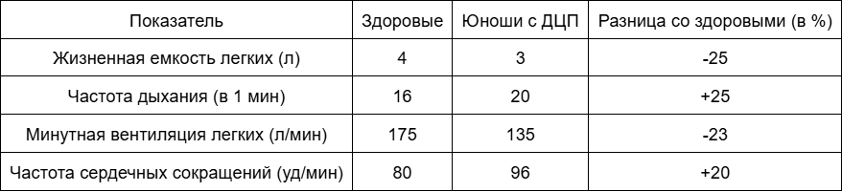
1) Частота сердечных сокращений зависит от жизненной емкости легких
2) Минимальные различия в работе дыхательной системы между юношами двух групп отмечаются по минутной вентиляции легких
3) Частота дыхания у юношей с ДЦП на 25% ниже, чему здоровых юношей
4) Жизненная емкость легких у юношей, страдающих ДЦП, ниже, чем у здоровых юношей
5) Чем более активный образ жизни ведут юноши, тем выше показатели дыхательной и сердечно-сосудистой системы
Ответ: 24.
Пояснение. Неверные варианты:
1) Частота сердечных сокращений зависит от жизненной емкости легких: такую зависимость нельзя установить по данным таблицы.
3) Частота дыхания у юношей с ДЦП на 25% ниже, чему здоровых юноше: у юношей с ДЦП частота дыхания выше, чем у здоровых юношей.
5) Чем более активный образ жизни ведут юноши, тем выше показатели дыхательной и сердечно-сосудистой системы: нельзя сделать такой вывод, так как об этом нет данных в таблице.

Список литературы
1. ЕГЭ. Биология. Отличный результат. Учебная книга / В.С. Рохлов, Р.А. Петросова. – Москва: Издательство «Национальное образование», 2025. – 544 с.
2. ЕГЭ. Биология: типовые экзаменационные варианты: 30 вариантов / под ред. В.С. Рохлова. – Москва: Издательство «Национальное образование», 2026. – 268 с.
3. Московский центр качества образования: ЕГЭ-2025. Биология. Видеоразборы заданий КИМ. – URL: https://m.vkvideo.ru/playlist/-118240686_10 (дата обращения: 27.11.2025).
4. ФИПИ: открытый банк тестовых заданий. – URL: https://ege.fipi.ru/bank/ (дата обращения: 27.11.2025).

